Miércoles
22
de junio

Quinto de Primaria
Geografía

Desarrollo del proyecto: representación e integración de la información geográfica

Aprendizaje esperado: aborda una situación relevante de interés local relacionada con el contexto continental.

Énfasis: desarrolla el proyecto: representa la información geográfica sobre la situación seleccionada.

¿Qué vamos a aprender?

Desarrollarás el proyecto: Representa la información geográfica sobre la situación seleccionada.

¿Qué hacemos?

En esta sesión vamos a continuar con la elaboración de nuestro Geo-proyectón, estableceremos las bases para integrar todo el material que ya tenemos elaborado para conformar nuestro producto final.

Raulito: Nuestro propósito es hacer una campaña de concientización donde podamos reconocer las actividades de la población que han dado origen a las islas de calor en comunidades urbanas, así como proponer acciones para disminuir su impacto. Conforme a la metodología del Geo-proyectón, investigamos qué fuentes de información podríamos ocupar, después recopilamos toda la información que pudimos.

¿Y tuvieron alguna dificultad?

Raulito: Encontramos mucha información sobre el tema, pero era tanta que nos costó trabajo elegir cuál utilizar. Había mucha información repetida, otra falsa o de dudosa procedencia de fuentes informativas no reconocidas. Utilizamos solamente aquellas de fuentes oficiales o reconocidas. Encontramos muchas estadísticas, pero con datos que no entendíamos, eran cifras que al final decidimos no utilizar porque no decían bien de qué eran y tampoco supimos si se trataba de datos recientes.

Todo ese proceso que hicieron, forma parte del análisis de la información geográfica que les va a permitir cumplir con su propósito principal, hacer una selección de información clave es importantísimo. Raulito, cuéntanos, ¿ya han elaborado algún subproducto para su campaña de concientización?

Raulito: Hicimos una entrevista con una investigadora experta en el tema de Islas de calor en las grandes ciudades, donde nos explicó por qué sucede este fenómeno, y qué pasaría de continuar esta tendencia, ¿Eso cuenta como subproducto?

La respuesta es sí. Puede ser un subproducto, pero únicamente si su producto final fuera una conferencia, una plenaria, un noticiero, o alguna estrategia en donde pudieran transmitir la entrevista, pues tomen en cuenta que se encuentra en formato digital.

Si, por ejemplo, el producto final de Raulito, fuera un periódico mural o un folleto, infografía o cartel, ¿Cómo podría generar un subproducto físico de su entrevista?

Primero, tendría que identificar la información más relevante que se haya dicho en la entrevista, y con ella, elaborar algún informe, un resumen, dibujos, o incluso, un organizador gráfico o un mapa conceptual que pueda formar parte del producto final que hayan elegido. Por lo que sé, tus amigos y tú van a hacer una campaña de concientización, ya han recopilado mucha información, tienen una muy buena entrevista a partir de la cual pueden realizar un organizador gráfico y, muy probablemente, otros subproductos, pero en sí, ¿A través de qué productos van a hacer su campaña? ¿Cuál será su estrategia?

Raulito: Hemos trabajado algunas cosas por separado, pero no tenemos idea de cómo unirlo todo.

Reconoceremos la mejor estrategia para representar e integrar la información geográfica que nos permita dar cumplimiento al propósito general de nuestro Geo-proyectón.

No se te olvide, tener a la mano tu cuaderno y bolígrafo para anotar ideas principales.

Vamos a recordar los pasos de la fase de desarrollo del Geo-proyectón.

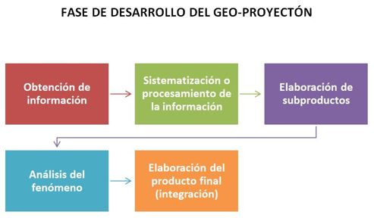

- Primero teníamos que obtener la información y sistematizarla.
- Después de eso, ya podíamos elaborar algunos subproductos y hacer un análisis de la información.
- Para después, unir todos los materiales que hemos ido elaborando y poder conformar nuestro producto final.

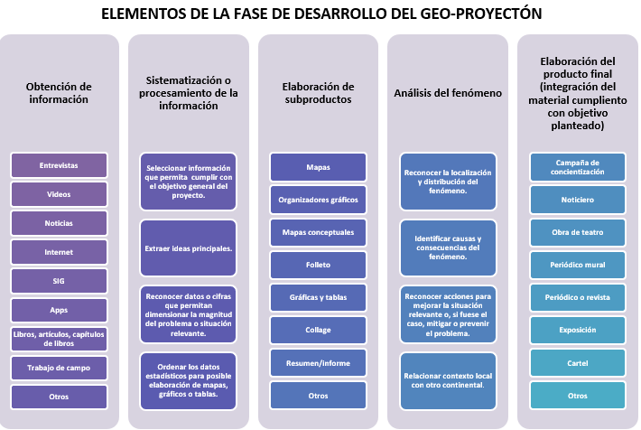
Estos son los pasos que integran la fase de desarrollo, podemos ver en el primer recuadro de las fuentes de información sobre las cuales pueden basarse para elaborar su Geo-proyectón, por ejemplo, nuestras amigas y amigos de la escuela primaria de Uruapan, para desarrollar su proyecto del tema de deforestación en su comunidad, ¿Cuáles han ocupado? ¿Se acuerdan lo que vimos la clase pasada?

Utilizaron la entrevista, su reportero geográfico entrevistó a un especialista en manejo de incendios forestales, también recopilaron información de videos y de noticias en periódicos para obtener referencias de otros lugares en los distintos continentes con problemas similares al suyo.

¿Cómo una app puede ser una fuente de información?

Una app, es una aplicación o tipo de programa informático instalado en celulares, tabletas y computadoras, diseñado como herramienta para que los usuarios puedan realizar diversos tipos de trabajos, por ejemplo, hay muchas que podemos utilizar que tienen que ver con la Geografía, como una brújula para orientarnos u otras más complejas, que incluyen el uso de tecnología SIG, imágenes de satélite y mapas que nos permiten obtener la localización precisa de algún lugar, trazar rutas y muchísimos usos más.

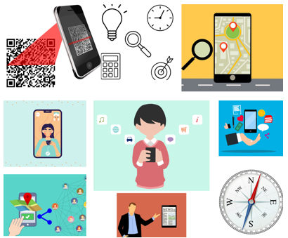

Como Google Earth que utilizaron nuestras amigas y amigos de Uruapan para ver las imágenes de satélite y reconocer los cambios que han sufrido los bosques de su comunidad con la siembra de árboles de aguacate.

Otra fuente muy importante de información que utilizaron ellos fueron los SIG. Consultaron el Sistema de alerta temprana de incendios forestales en México, lo que les permitió identificar cómo era la distribución de estos fenómenos en su comunidad y corroborar qué tan grande era la magnitud del problema, también sustentaron su proyecto en el uso de libros, atlas y artículos.

El respaldo científico que nos proveen este tipo de fuentes es invaluable, es muy recomendable que los incorporen en sus investigaciones.

Observa estas ideas o recomendaciones.

- Seleccionar información que permita cumplir con el propósito general del proyecto.

Esto quiere decir que nunca tenemos que perder de vista nuestro propósito cuando busquemos la información.

El propósito siempre debe estar en nuestra mira, esto nos permitirá seleccionar adecuadamente la información que realmente estamos necesitando.

- Extraer ideas principales.

Te voy a poner un ejemplo, observa el siguiente video que estuvieron trabajando nuestras amigas y amigos de Uruapan.

- Deforestación Uruapan.
https://www.facebook.com/gobmichoacan/videos/10154866169470869

En el video se manifiestan varias ideas. ¿Cuál sería la más importante?

Respuesta: Se pide a la población tomar conciencia de no eliminar bosques de manera ilegal para poner huertos de aguacate, porque se está generando daño ambiental.

Es recomendable que, con todas estas ideas relevantes que vayan identificando, elaboren algún subproducto, quizá una tabla, un esquema, o un dibujo.

- Reconocer datos o cifras que permitan dimensionar la magnitud del problema o situación relevante.

Este punto es muy parecido al anterior, seleccionen datos o cifras que resulten contundentes para la explicación de su problema o situación relevante, por ejemplo, este esquema lo construyeron nuestras amigas y amigos de Uruapan, en él se plasman tan solo tres datos, pero veamos cuál es el contexto.

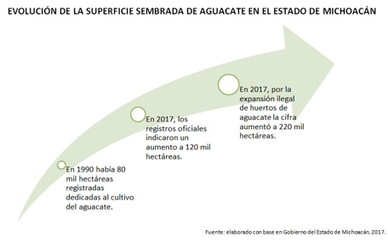

Se trata de la evolución de la superficie sembrada de aguacate en el Estado de Michoacán. En 1990, había 80 mil hectáreas registradas del cultivo de aguacate, para 2017 la cifra había crecido a 120 mil, para ese mismo año, contemplando la expansión ilegal de la siembra de aguacates, la cifra real fue de 220 mil hectáreas, es información que permite ver que ha habido gran pérdida de bosques.

- Ordenar los datos estadísticos para posible elaboración de mapas, gráficos o tablas.

Por ejemplo, ¿Recuerdas en la clase pasada que nuestras amigas y amigos elaboraron este mapa que muestra las entidades con mayor incidencia de incendios forestales en México?

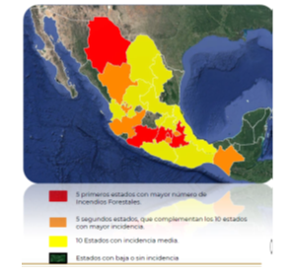
Para poder hacer este mapa, se tuvo que hacer antes un arreglo de la información, que implicó ordenar de mayor a menor los datos para facilitar el reconocimiento de rangos, y con ello, determinar los niveles de recurrencia de incendios, en este caso los de máxima representados en color rojo, los de alta en color naranja, los de media en color amarillo y los de baja, o sin incidencia de incendios, en verde.

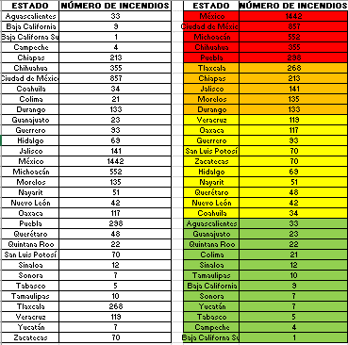

El siguiente recuadro de nuestro organizador gráfico, de los elementos de las fases de desarrollo, trata de la elaboración de subproductos. Hemos estado ejemplificando ya algunos de ellos y explicado su importancia, constituyen los insumos para poder conformar nuestro producto final.

El siguiente recuadro de las fases de desarrollo, aborda algunos aspectos que tenemos que contemplar en el análisis del fenómeno, y para ello, hay cuatro recomendaciones, la primera, se relaciona con dos principios fundamentales dentro de la Geografía, la localización y distribución.

- Reconocer la localización y distribución del fenómeno.

Este punto implica trabajar con la herramienta que nos da identidad en Geografía, la elaboración de mapas para poder ubicar e interpretar espacialmente el fenómeno que estamos estudiando, al respecto, te invito a ver el siguiente video.

- ¿Por qué el mapa es importante?
https://youtu.be/YXEJ7I-vuOo

El Profesor nos platica de una manera muy clara cómo los mapas resaltan sobre otros medios gráficos de información, al permitir expresar lo que acontece en el espacio que analizamos y ser de gran ayuda para la toma de decisiones.

Los mapas son una gran forma para comunicarnos en Geografía.

Veamos ahora los siguientes dos puntos que se relacionan estrechamente con el propósito general planteado.

- Identificar causas y consecuencias del fenómeno.

- Reconocer acciones para mejorar la situación relevante o, si fuese el caso, mitigar o prevenir el problema.

Estos dos puntos, son esenciales para nuestro proyecto, contemplen incluir algún subproducto, o varios de ellos, que permitan abordar estos tópicos, no pierdan eso de vista.

El siguiente punto es:

- Relacionar contexto local con otro continental.

Este punto nos va a permitir cumplir con la escala de análisis que hemos trabajado, hasta ahora, en nuestra asignatura de Geografía de quinto grado, los continentes. Con ello, reconoceremos que las situaciones o problemas que acontecen en nuestro entorno local, no son ajenas a las que se desarrollan en otros continentes.

Raulito: Es cierto, mis amigos y yo ya estuvimos viendo que el tema de las islas de calor no es un problema exclusivo de las ciudades mexicanas, ¡en grandes ciudades de todos los continentes tienen el mismo problema!

Observemos ahora el siguiente recuadro de los elementos de las fases de desarrollo, correspondiente a elaboración de nuestro producto final. Analiza, por favor, los productos que se presentan y compárenlos con los del recuadro de subproductos.

¿Qué diferencias observan?

Respuesta: Los productos finales tienen mayor complejidad en su elaboración que los subproductos.

Si analizan, los subproductos pueden contribuir a fortalecer al producto final, por ejemplo, una campaña de concientización como la que desean hacer Raulito y sus amigos, puede lograrse a través de la elaboración de materiales como un folleto, mapas, gráficas, dibujos, texto explicativo, y de manera conjunta.

Por ejemplo, un noticiero también puede incluir mapas, resúmenes, organizadores gráficos, incluso si hacen una obra de teatro, es cuestión de que utilicen su imaginación para redactar un pequeño guion en torno a la exposición de estos subproductos.

Si en la fase de inicio o planeación de nuestro Geo-proyectón, pensamos que nuestro producto final fuese, por ejemplo, un folleto o un organizador gráfico. ¿Estábamos mal? ¿No lo vamos a poder hacer?

La respuesta es, no estaban mal, y claro que los pueden realizar como producto final, pero deberán contemplar enriquecerlos lo más que puedan.

Ahora, imaginen que ya formaron su producto final y que dijeron, ¡ya acabamos!
¿Están seguros que no se les olvidó nada?

No se preocupen, para eso existen las listas de verificación, que nos van a permitir identificar si omitimos información o elementos relevantes que deban ir en nuestro proyecto final.

Veamos la siguiente imagen.

Si ya contamos con cada elemento, marcamos una palomita en el recuadro, así verificamos que nuestro producto final cuente con un título que exprese, de manera clara y breve, de qué trata nuestro Geo-proyectón. Por supuesto, no deberá faltar el propósito general, de manera escrita o mencionada, dependiendo del producto que elijan, incorporar causas y consecuencias de la situación relevante o problema, cómo se relaciona con otros contextos continentales; algo muy importante, las propuestas de acciones para mejorar esta situación, o bien, prevenir o mitigar el problema de su comunidad; así como las conclusiones a las que llegaron y bibliografía que utilizaron.

Finalmente, no olviden el uso de mapas y otros elementos gráficos, además de anotar a los integrantes que participaron en la elaboración del Geo-proyectón, y la asignatura y grado que cursan.

Recuerden, su trabajo deberá ser presentado a la comunidad y difundido, para que sus propuestas de mejora puedan tener el mayor impacto positivo posible, y con ello, lograr un mayor bienestar para su comunidad.

Por hoy, terminamos con la fase de desarrollo de nuestro Geo-proyectón. Recordemos lo visto en la clase, los elementos del desarrollo, uso de fuentes de información que abordan el propósito general, realización de subproductos que organizan estos datos, análisis de las causas y consecuencias de la situación relevante que preparan el camino para elaborar el producto final. Con esto, han quedado asentadas las bases para que podamos conformar nuestro proyecto.

Nos faltaría una sesión más, para abordar la forma en que vamos a comunicar nuestros resultados.

El reto de hoy:

Te pido que reflexiones sobre cuáles han sido las principales dificultades a las que te has enfrentado hasta ahora, en la elaboración de tu Geo-proyectón. Coméntalas con el resto de tus compañeros y con tu maestra o maestro, entre todos busquen soluciones.

¡Buen trabajo!

Gracias por tu esfuerzo.

Para saber más:
Lecturas
https://libros.conaliteg.gob.mx/20/P5GEA.htm

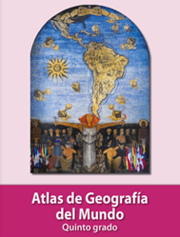
https://libros.conaliteg.gob.mx/20/P5AGA.htm

